تقرير شهر ايار حول أنشطة التنمية المستدامة
May report on sustainable development activities
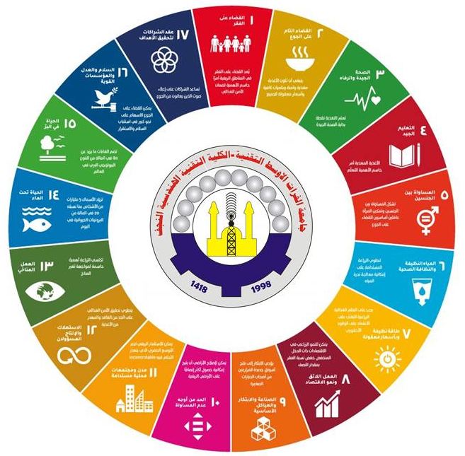
إعداد : لجنة التنمية المستدامة
م.د. منتظر محمد علي سعيد.
Muntadher.Saeed@atu.edu.iq
م.م. زهراء حسين عبد الامير م.م. وسن حسين مجيد
ذو الفقار غانم عبد الحمزة شيرين تحسين كاظم

التقنية الهندسية - نجف | الكلــــــــــية

الهدف 4: التعليم الجيد: من خلال جودة مشاريع التخرج والدراسات الأولية  الهدف 7: طاقة نظيفة وبأسعار معقولة :وفقاً لإشادة رئيس الجامعة بالمشاريع المرتبطة بالطاقة النظيفة  الهدف 9: الصناعة والابتكار والهياكل الأساسية :نظراً لطبيعة المشاريع الهندسية والتطبيقية الهدف 11: مدن ومجتمعات محلية مستدامة :نظراً لمشاريع الاستدامة ودورها في خدمة المجتمع | اسم الهدف (SDG)
Graduation Projects Exhibition for Undergraduate Students | اسم النشاط باللغة الإنكليزية
معارض علمية / نتاجات بحثية وافتتاحية | نوع النشاط
الأستاذ الدكتور حسن لطيف الزبيدي )رئيس جامعة الفرات الأوسط التقنية - راعياً وحاضراً(  الأستاذ الدكتور حسنين غني الحسيني )عميد الكلية التقنية الهندسية النجف - متابعاً ومشرِفاً مباشراً(  السيدة هبة الكوفي)عضو مجلس محافظة النجف الأشرف - حضور رسمي( | أسماء المشاركين بالمتابعه
معرض مشاريع التخرج لطلبة الدراسات الأولية في الكلية التقنية الهندسية النجف | اسم النشاط
أقامت الكلية التقنية الهندسية في النجف معرضاً علمياً متميزاً لعرض مشاريع تخرج طلبة الدراسات الأولية لأقسامها السبعة المختلفة، وسط حضور رسمي وأكاديمي بارز. ركزت المشاريع على تقديم حلول تطبيقية تخدم سوق العمل والمجتمع، مع اهتمام خاص بالابتكارات المتعلقة بالطاقة النظيفة والاستدامة لمواكبة متطلبات العصر والارتقاء بالمستوى الأكاديمي للجامعة.  The Engineering Technical College of Najaf organized a distinguished scientific exhibition to showcase the graduation projects of undergraduate students across its seven technical departments. Attended by prominent official and academic figures, the exhibition highlighted practical and innovative solutions designed to meet labor market needs and serve the community. Special emphasis was placed on projects related to clean energy and sustainability, reflecting the university's commitment to advancing its academic standards locally and internationally. | نبذة عن النشاط  About the activity
https://www.facebook.com/share/p/1AcZaEpVq2/ | رابط النشاط على الموقع الإلكتروني:

اثباتات النشاط

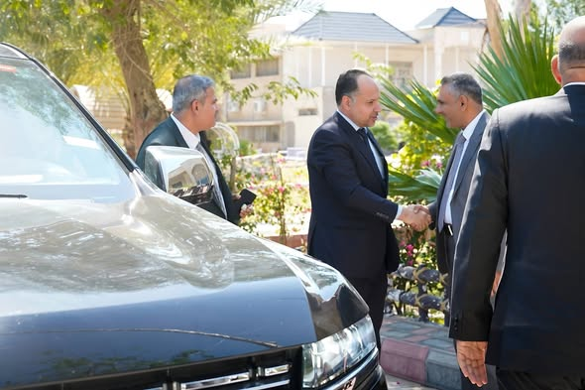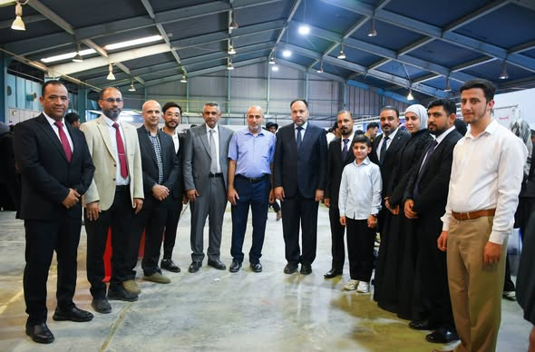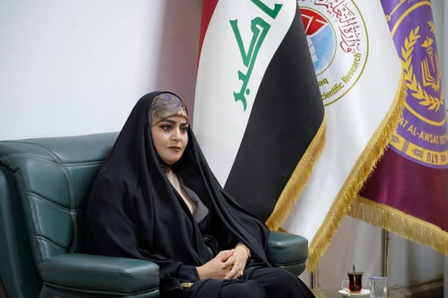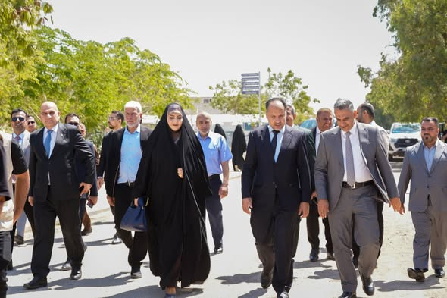

التقنية الهندسية - نجف | الكلــــــــــية

الهدف 4: التعليم الجيد من خلال ترسيخ القيم الأكاديمية والبيئة التعليمية الانضباطية  الهدف 16: السلام والعدل والمؤسسات القوية عبر تعزيز ثقافة الحوار البنّاء، التسامح، وتنظيم المبادئ الحاكمة للسلوك | اسم الهدف (SDG)
Scientific Seminar on Iraqi University Norms, Traditions, and Academic Identity | اسم النشاط باللغة الإنكليزية
ندوات / ورش عمل إرشادية وتوعوية. | نوع النشاط
- م. د. أسيل عباس وادي الجهة المحاضرة والمقدِمة للندوة  - مسؤول وحدة الإرشاد النفسي الجامعي الجهة المنظِمة بالتعاون  - مسؤول وحدة التعليم المستمر الجهة التنسيقية المشتركة | أسماء المشاركين بالمتابعه
ندوة علمية بعنوان: لائحة الأعراف والتقاليد الجامعية العراقية: التوعية الأكاديمية ومسؤولية الانتماء | اسم النشاط
نظّمت وحدة الإرشاد النفسي الجامعي بالتعاون مع وحدة التعليم المستمر في الكلية التقنية الهندسية بالنجف ندوة علمية تهدف إلى ترسيخ القيم والأعراف الجامعية الرصينة. ركزت الندوة على تعزيز الهوية الأكاديمية الوطنية لدى الطلبة، وتحديد المبادئ الحاكمة للسلوك والانضباط داخل الحرم الجامعي، بالإضافة إلى نشر ثقافة الحوار البنّاء والتسامح بما يدعم الجانب التربوي والإرشادي بالتوازي مع المسيرة العلمية للكلية.  The University Psychological Counseling Unit, in cooperation with the Continuous Education Unit at the Engineering Technical College of Najaf, organized a scientific seminar titled "The Iraqi University Norms and Traditions Bylaw: Academic Awareness and the Responsibility of Belonging." The seminar aimed to strengthen solid academic values and national identity among students. It defined the governing principles of behavior within the campus and promoted a culture of constructive dialogue and tolerance, aligning the college's educational and counseling vision with its academic mission. | نبذة عن النشاط  About the activity
https://www.facebook.com/share/p/1Cx8zXR3iC/ | رابط النشاط على الموقع الإلكتروني:

اثباتات النشاط
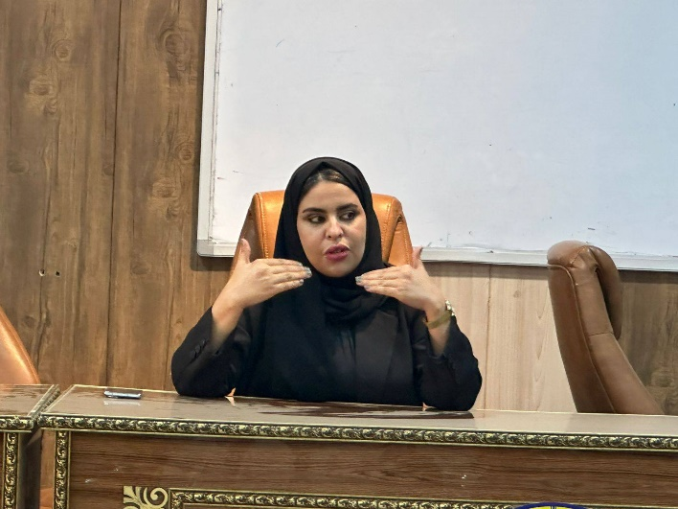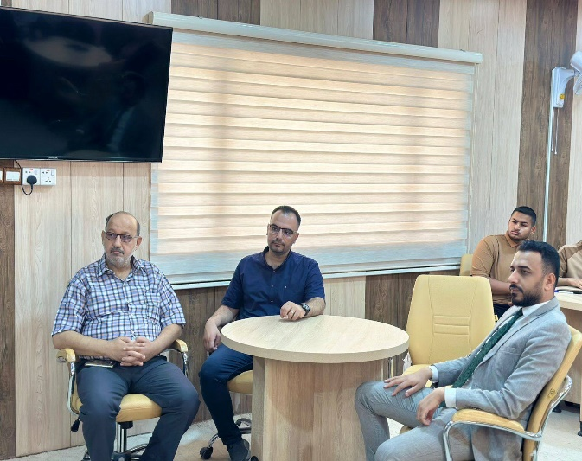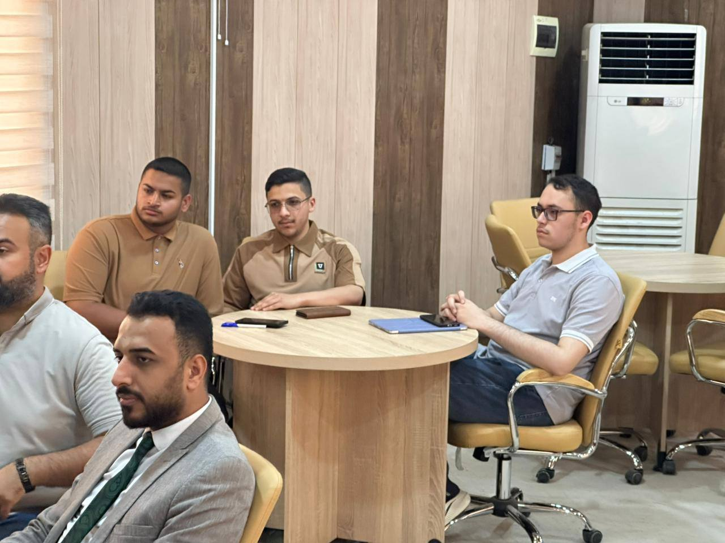

التقنية الهندسية - نجف | الكلــــــــــية

- الهدف 4: التعليم الجيد من خلال دعم الأنشطة اللامنهجية التي تصقل شخصية الطالب وتعزز حضوره الثقافي  - الهدف 17: عقد الشراكات لتحقيق الأهداف من خلال المشاركة الفاعلة والمنافسة في المحافل والمهرجانات الوزارية المشتركة | اسم الهدف (SDG)
Honoring Ceremony for Students Winning First Place in the Ministerial University Classical Poetry Festival | اسم النشاط باللغة الإنكليزية
احتفاليات وتكريم / أنشطة طلابية وثقافية | نوع النشاط
• الأستاذ الدكتور حسنين غني الحسيني عميد الكلية التقنية الهندسية النجف - مكرِّماً ومشرِفاً  • مسؤول شعبة النشاطات الطلابية الجهة المتابعة والمكتشفة للمواهب  • الطلبة المبدعون الفائزون بالمركز الأول. | أسماء المشاركين بالمتابعه
تكريم الطلبة الفائزين بالمركز الأول في المهرجان الجامعي الوزاري للشعر الفصيح | اسم النشاط
كرّم عميد الكلية التقنية الهندسية بالنجف الأستاذ الدكتور حسنين غني الحسيني الطلبة الفائزين بالمركز الأول في المهرجان الجامعي الوزاري للشعر الفصيح. وجاء هذا التكريم تثميناً للإنجاز الأدبي المتميز الذي حققه الطلبة على مستوى الجامعات المشاركة، وتأكيداً على استراتيجية عمادة الكلية وشعبة النشاطات الطلابية في رعاية الطاقات الشابة، واكتشاف المواهب الثقافية، وصقل شخصية الطالب بالتوازي مع تميزه العلمي.  The Dean of the Engineering Technical College of Najaf, Prof. Dr. Hasanein Ghani Al-Husseini, honored the students who won first place in the Ministerial University Classical Poetry Festival. This recognition celebrates their outstanding literary achievement among participating universities. It underscores the college administration's and the Student Activities Department's commitment to nurturing youth talents, fostering cultural creativity, and developing well-rounded student personalities alongside their academic pursuits. | نبذة عن النشاط  About the activity
https://www.facebook.com/share/p/195x9RS14k/ | رابط النشاط على الموقع الإلكتروني:

اثباتات النشاط
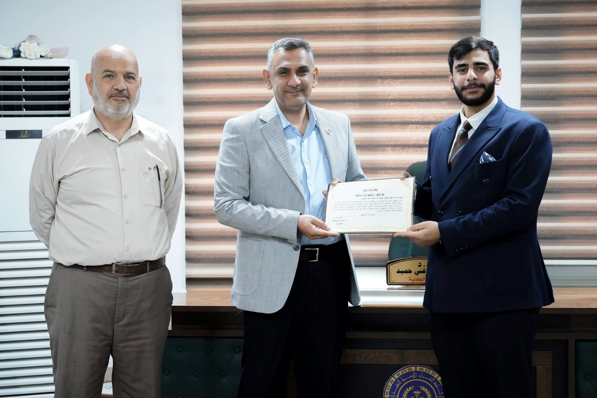

التقنية الهندسية - نجف | الكلــــــــــية

الهدف 3: الصحة الجيدة والرفاه من خلال التوعية بالمخاطر الصحية للإشعاع وسبل الوقاية منها  الهدف 4: التعليم الجيد من خلال تعزيز الفهم العلمي للطلبة ورفع مستوى الوعي بالقضايا المعاصرة | اسم الهدف (SDG)
- Scientific Seminar on Radiation Hazards, Nuclear Reactor Impacts, and Protection Methods | اسم النشاط باللغة الإنكليزية
ندوات / ورش عمل علمية وتوعوية بالتعاون المشترك | نوع النشاط
- الأستاذ الدكتور لبنى عبدالرسول مهدي جامعة الكوفة / كلية العلوم - محاضِرة  - شعبة الإعلام والاتصال الحكومي الجهة التنسيقية والتغطية الإعلامية | أسماء المشاركين بالمتابعه
ندوة علمية بعنوان: "الإشعاع ومخاطره / الإشعاع الناتج عن المفاعلات النووية وأثره على الإنسان والبيئة | اسم النشاط
أقامت الكلية التقنية الهندسية بالنجف ندوة علمية بالتعاون مع كلية العلوم في جامعة الكوفة، تناولت المفاهيم الأساسية للإشعاع وأنواعه ومصادره الطبيعية والصناعية وآلية عمل المفاعلات النووية. هدفت الندوة إلى رفع الوعي العلمي لدى الطلبة حول التأثيرات الصحية والبيئية الناجمة عن التعرض الإشعاعي، وتدريبهم على الإجراءات الوقائية وسبل الحماية الشخصية والمؤسسية واجبة الاتباع في حالات الطوارئ والحوادث النووية.  The Engineering Technical College of Najaf organized a joint scientific seminar with the College of Science at the University of Kufa, titled "Radiation and its Hazards: Radiation from Nuclear Reactors and its Impact on Humans and the Environment." The seminar covered basic concepts of radiation, its types, sources, and the mechanics of nuclear reactors. It aimed to enhance students' awareness regarding the health and environmental impacts of radiation exposure, while educating them on vital protective measures and safety protocols required during emergency situations and nuclear accidents. | نبذة عن النشاط  About the activity
https://www.facebook.com/share/p/1BZ51V844G/ | رابط النشاط على الموقع الإلكتروني:

اثباتات النشاط
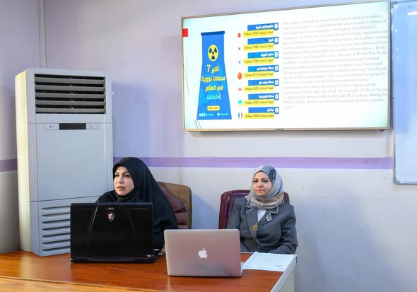
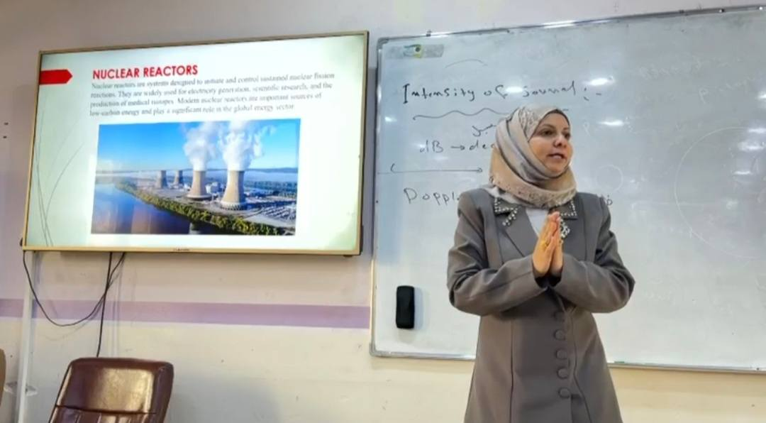
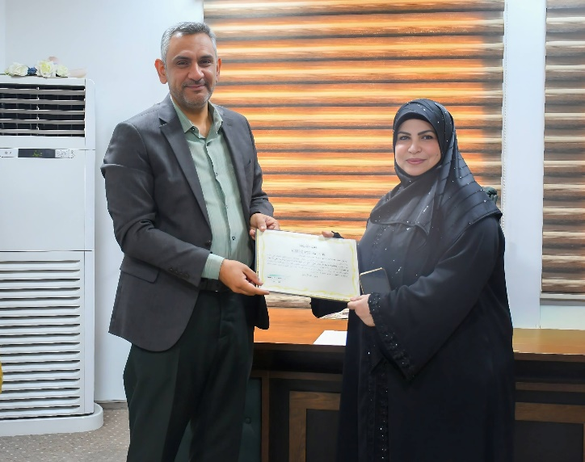
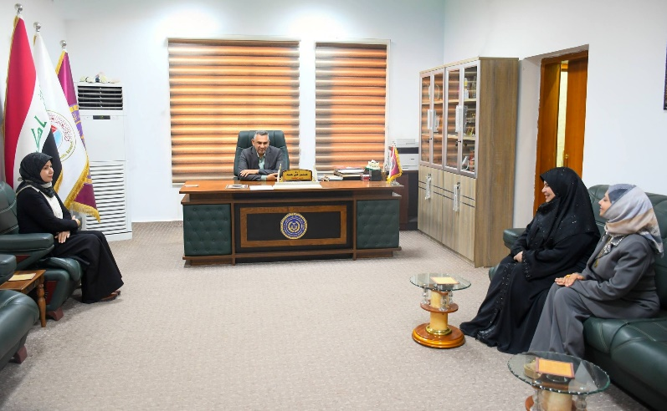

التقنية الهندسية - نجف | الكلــــــــــية

- الهدف 7: طاقة نظيفة وبأسعار معقولة من خلال التركيز على الطاقة الشمسية كبديل متجدد  - الهدف 13: العمل المناخي عبر مناقشة الحد من الانبعاثات الكربونية والتحول نحو اقتصاد منخفض الكربون  - الهدف 4: Education Quality التعليم الجيد من خلال نشر ثقافة الاستدامة والبحث العلمي بين التدريسيين والطلبة) | اسم الهدف (SDG)
scientific Seminar on the Role of Solar Energy in Achieving Environmental Sustainability and a Low-Carbon Economy | اسم النشاط باللغة الإنكليزية
ندوات / ورش عمل بيئية وعلمية متخصصة. | نوع النشاط
- المدرس منى علي طالب الجهة المحاضِرة والمقدِمة للندوة  - المدرس المساعد وسن حسين مجيد الجهة المحاضِرة والمقدِمة للندوة  - لجنة الاستدامة في الكلية الجهة المنظِمة والمتابِعة للنشاط | أسماء المشاركين بالمتابعه
ندوة علمية بعنوان: "دور الطاقة الشمسية في تحقيق الاستدامة البيئية والاقتصاد منخفض الكربون | اسم النشاط
نظّمت لجنة الاستدامة في الكلية التقنية الهندسية بالنجف ندوة علمية متخصصة ركزت على أهمية التحول نحو مصادر الطاقة المتجددة، وخاصة الطاقة الشمسية، كحل استراتيجي للحد من الانبعاثات الكربونية وتقليل الاعتماد على الوقود الأحفوري. استعرضت الندوة أحدث تقنيات استثمار الطاقة الشمسية وتطبيقاتها العملية في مختلف القطاعات لدعم الاقتصاد الوطني، واختتمت بتوصيات تدعو لدعم مشاريع الطاقة النظيفة وتشجيع البحث العلمي المواكب للتوجهات العالمية.  The Sustainability Committee at the Engineering Technical College of Najaf organized a specialized scientific seminar highlighting the importance of transitioning to renewable energy sources, specifically solar energy. The seminar presented solar energy as a strategic solution to reduce carbon emissions and minimize reliance on fossil fuels. It reviewed the latest solar technologies and their practical applications across various sectors to support the national economy, concluding with recommendations to endorse clean energy projects and encourage scientific research aligned with global low-carbon trends. | نبذة عن النشاط  About the activity
https://www.facebook.com/share/p/1dz88AJLMw/ | رابط النشاط على الموقع الإلكتروني:

اثباتات النشاط

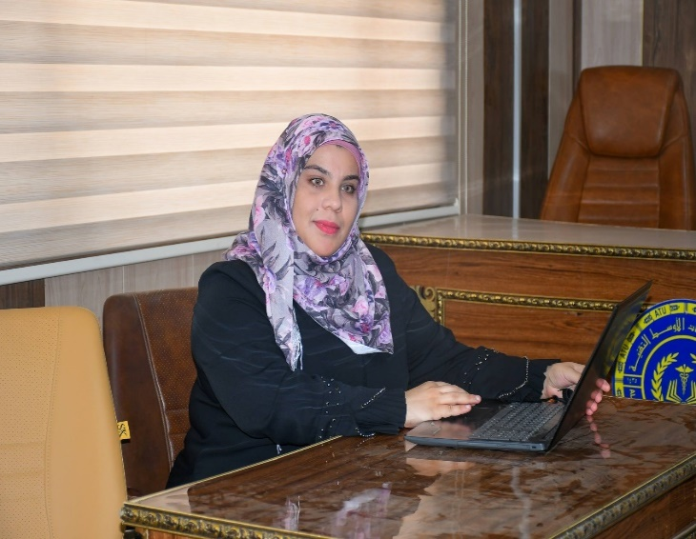
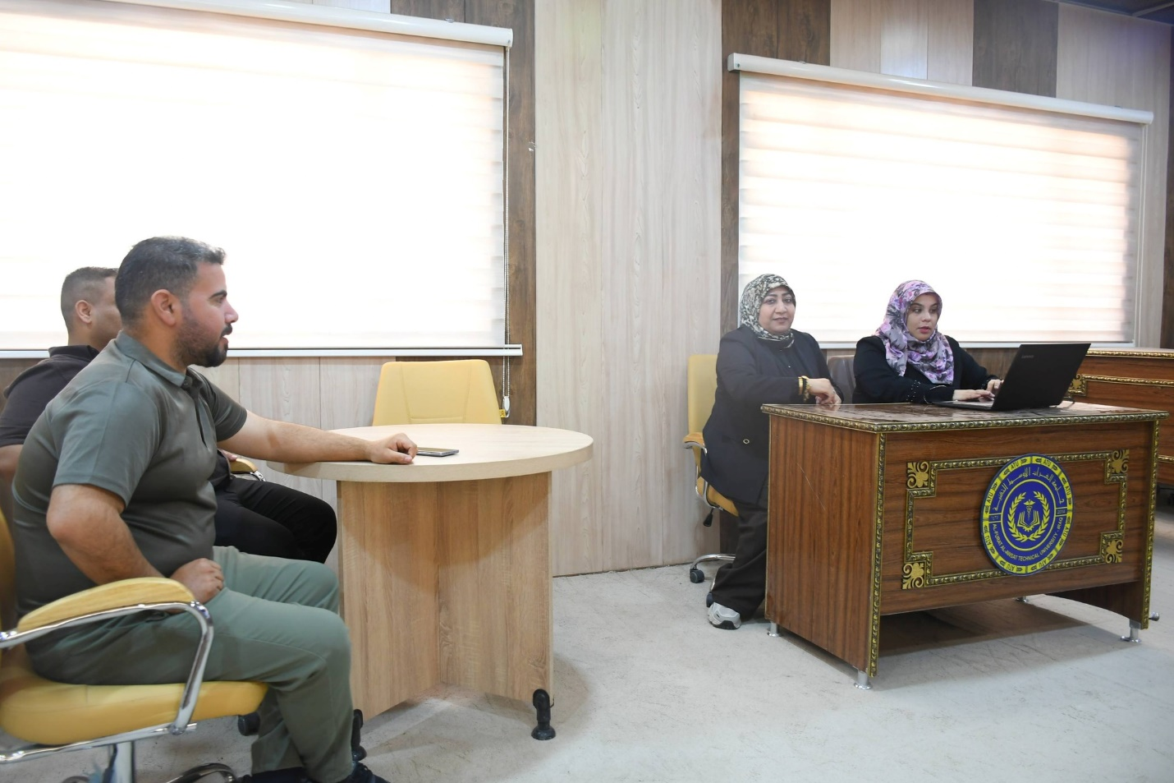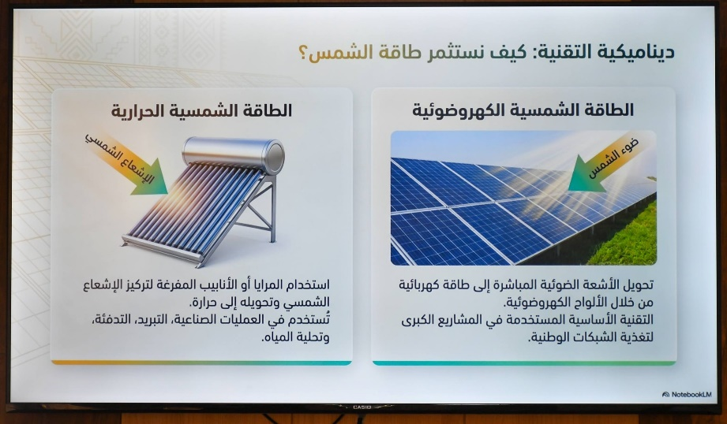

التقنية الهندسية - نجف | الكلــــــــــية

- الهدف 16: السلام والعدل والمؤسسات القوية (عبر تعزيز الشفافية، المساءلة، وبناء مؤسسات إعلامية جامعية قوية تنقل الحقائق للجمهور).  - الهدف 17: عقد الشراكات لتحقيق الأهداف (من خلال دور الإعلام في تعزيز التواصل بين المؤسسة الأكاديمية والمجتمع بمختلف قطاعاته). | اسم الهدف (SDG)
- Honoring Ceremony and Acknowledgement for the Media and Government Communication Staff for the 2025-2026 Academic Year | اسم النشاط باللغة الإنكليزية
احتفاليات وتكريم / دعم مؤسسي وتطوير إداري. | نوع النشاط
- الأستاذ الدكتور حسن لطيف الزبيدي (رئيس جامعة الفرات الأوسط التقنية - المكرِّم والمثمن للجهود).  - كادر شعبة الإعلام والاتصال الحكومي في الكلية (الجهة المكرَّمة والمستهدفة بالنشاط). | أسماء المشاركين بالمتابعه
- تثمين جهود وتكريم كادر شعبة الإعلام والاتصال الحكومي في الكلية التقنية الهندسية بالنجف للعام الدراسي 2025-2026. | اسم النشاط
وجّه رئيس جامعة الفرات الأوسط التقنية الأستاذ الدكتور حسن لطيف الزبيدي كتاب شكر وتقدير لكادر شعبة الإعلام والاتصال الحكومي في الكلية التقنية الهندسية بالنجف؛ تثميناً لتميزهم في التغطية الإعلامية للأنشطة العلمية، الثقافية، والطلابية خلال العام الدراسي (2025-2026). يأتي هذا التكريم لدعم الإعلام الجامعي في إبراز منجزات الكلية عبر المنصات الرقمية، وتعزيز التواصل الإيجابي بين المؤسسة التعليمية والمجتمع بما يرفع من مكانتها الأكاديمية.  The President of Al-Furat Al-Awsat Technical University, Prof. Dr. Hassan Latif Al-Zubaidi, issued a letter of thanks and appreciation to the staff of the Media and Government Communication Division at the Engineering Technical College of Najaf. This recognition commends their outstanding media coverage of scientific, cultural, and student activities throughout the 2025-2026 academic year. The honor aims to support university media in highlighting institutional achievements across digital platforms, enhancing positive communication between the college and the community to elevate its academic standing | نبذة عن النشاط  About the activity
https://www.facebook.com/share/p/18d2vYtYWi/ | رابط النشاط على الموقع الإلكتروني:

اثباتات النشاط

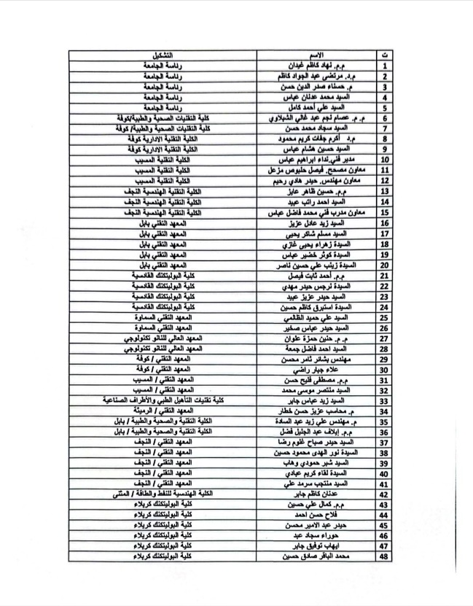
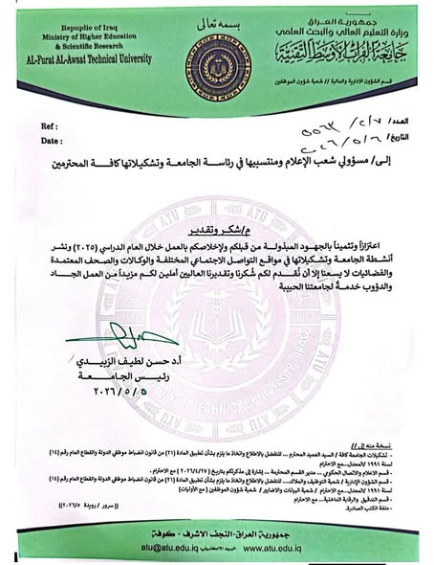

التقنية الهندسية - نجف | الكلــــــــــية

- الهدف 4: التعليم الجيد (Quality Education).  - الهدف 9: الصناعة والابتكار والهياكل الأساسية (Industry, Innovation, and Infrastructure). | اسم الهدف (SDG)
- Participating and Winning the Best Research Award at the IEEE International Conference in Egypt. | اسم النشاط باللغة الإنكليزية
- مؤتمر علمي دولي / تميز بحثي وأكاديمي. | نوع النشاط
- الأستاذ المساعد الدكتور أسعد سموم (مشرف).  - الأستاذ الدكتور وفاء محمد رضا (مشرف).  - الباحثة طالبة الماجستير زينب عبد الحسن. | أسماء المشاركين بالمتابعه
- المشاركة وحصد جائزة أفضل بحث علمي في مؤتمر IEEE الدولي بجمهورية مصر العربية. | اسم النشاط
- حققت الكلية التقنية الهندسية النجف في جامعة الفرات الأوسط التقنية إنجازاً علمياً متميزاً باختيار بحث طالبة الماجستير زينب عبد الحسن من قسم تقنيات هندسة الاتصالات كأفضل بحث علمي ضمن فعاليات مؤتمر IEEE الدولي الذي أُقيم في أكاديمية الشروق بمصر، برعاية وإشراف كوكبة من أساتذة الكلية لتعزيز حضور الجامعة في المحافل الدولية.  - The Engineering Technical College of Najaf at Al-Furat Al-Awsat Technical University achieved a distinguished scientific milestone. The master's thesis research by student Zainab Abdul Hassan, from the Communications Engineering Techniques Department, was selected as the best scientific research at the IEEE International Conference held at Al-Shorouk Academy in Egypt, highlighting the university's advanced academic standing. | نبذة عن النشاط  About the activity
https://www.facebook.com/share/p/1CSuhVAsAU/ | رابط النشاط على الموقع الإلكتروني:

اثباتات النشاط

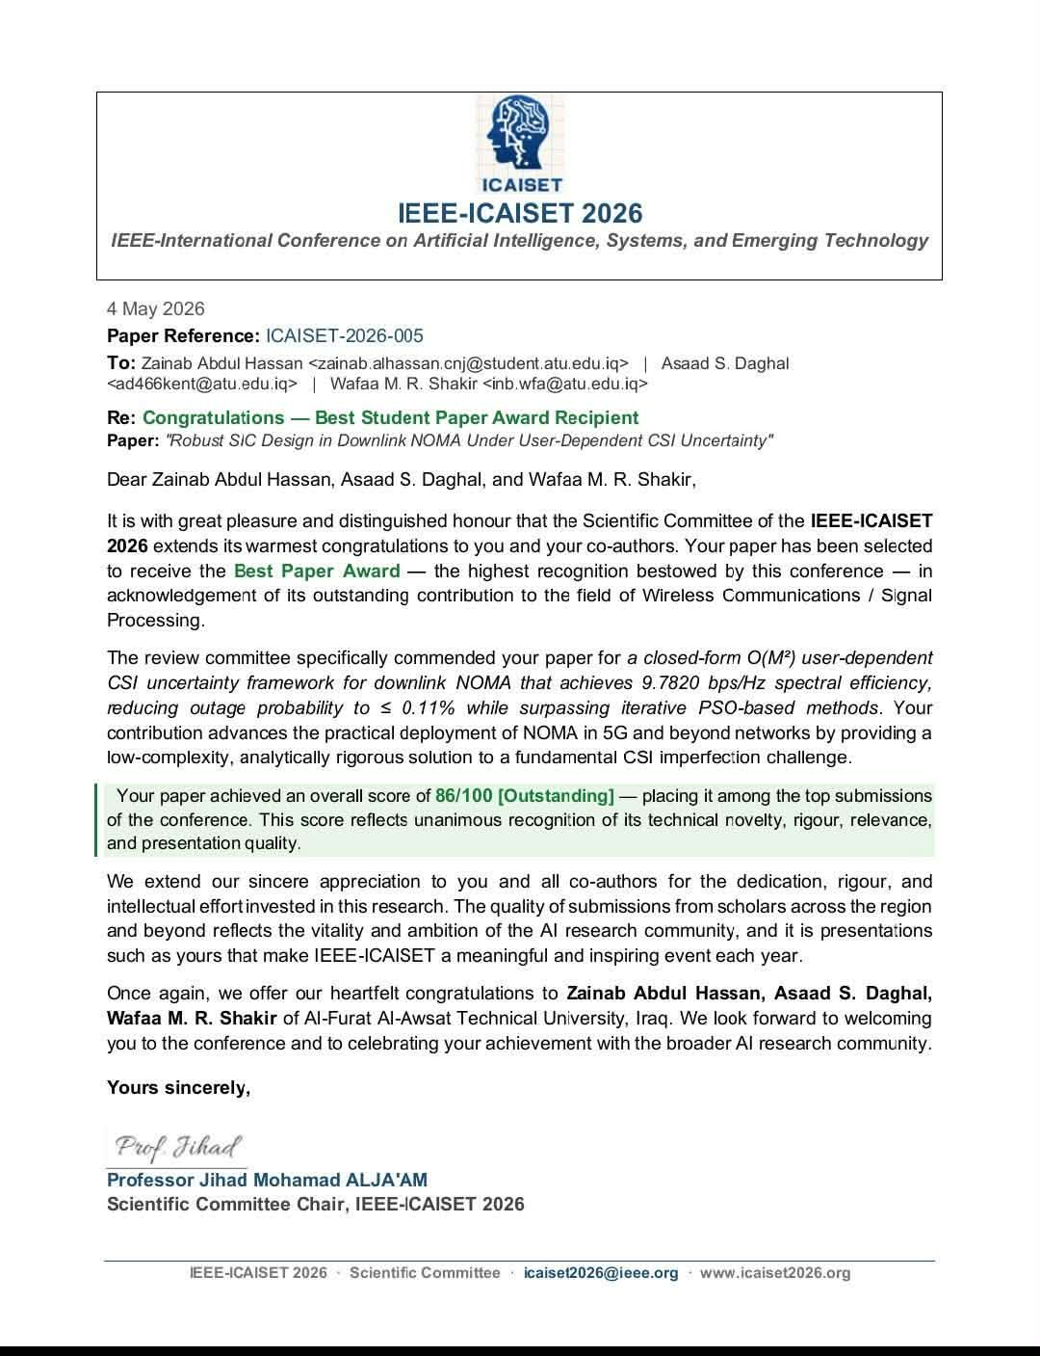

التقنية الهندسية - نجف | الكلــــــــــية

- • الهدف 4: التعليم الجيد (Quality Education). | اسم الهدف (SDG)
- Launch of Final Examinations at the Engineering Technical College of Najaf with Field Monitoring by the University Presidency. | اسم النشاط باللغة الإنكليزية
عملية امتحانية / متابعة وتفقد أكاديمي ميداني | نوع النشاط
- الأستاذ الدكتور حسن لطيف الزبيدي (رئيس جامعة الفرات الأوسط التقنية)  - الأستاذ الدكتور حسنين غني الحسيني (عميد الكلية التقنية الهندسية النجف).  - الأستاذ الدكتور بشار جبار حمزة (عميد معهد تقنيات النانو).  - الأستاذ الدكتور فارس الجعيفري (عميد كلية تقنيات التأهيل الطبي).  - الدكتور علي الزهيري (أمين مجلس الجامعة).  - الأستاذ المساعد الدكتور حيدر عبد الجليل المالكي (معاون العميد للشؤون المالية والإدارية). | أسماء المشاركين بالمتابعه
- انطلاق الامتحانات النهائية في الكلية التقنية الهندسية النجف ومتابعتها ميدانياً من قبل رئاسة الجامعة | اسم النشاط
- انطلقت الامتحانات النهائية في الكلية التقنية الهندسية النجف للعام الدراسي الحالي وسط استعدادات تنظيمية وخدمية متكاملة. وشهد اليوم الأول زيارة ميدانية لرئيس جامعة الفرات الأوسط التقنية والوفد المرافق له للاطلاع على سير العملية الامتحانية، ومتابعة الإجراءات المتخذة لتوفير بيئة أكاديمية ملائمة تضمن انسيابية الامتحانات ونجاحها.  - The final examinations for the current academic year commenced at the Engineering Technical College of Najaf under comprehensive organizational preparations. The President of Al-Furat Al-Awsat Technical University, along with an academic delegation, conducted a field visit to monitor the examination process and ensure a | نبذة عن النشاط  About the activity
https://www.facebook.com/share/18tyayZmmt/ | رابط النشاط على الموقع الإلكتروني:

اثباتات النشاط
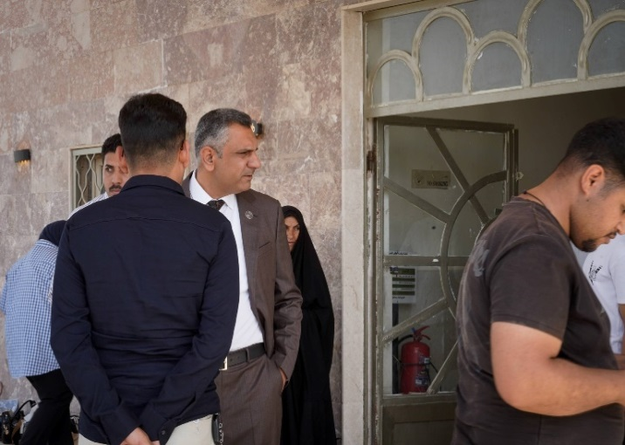
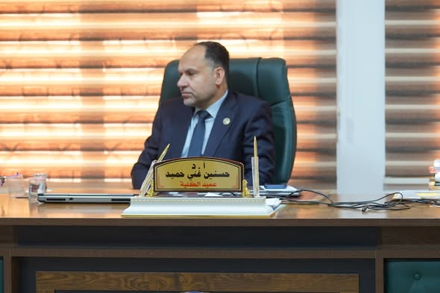
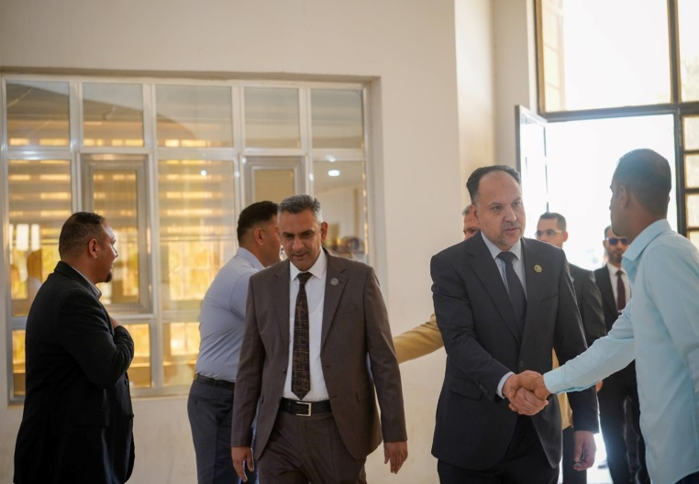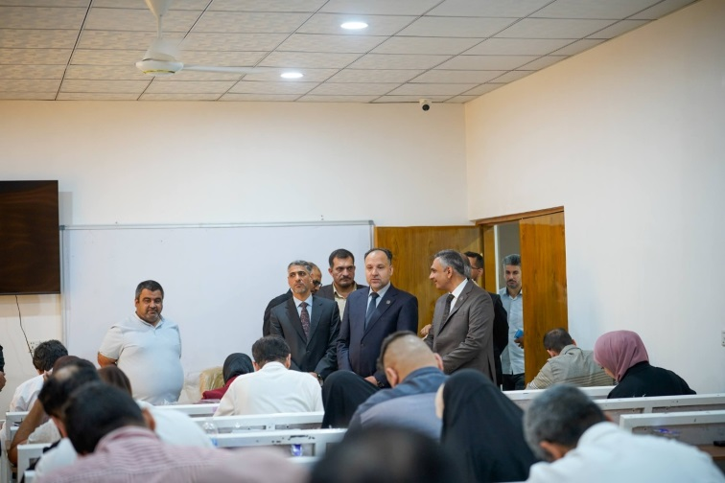

التقنية الهندسية - نجف | الكلــــــــــية

- الهدف 4: التعليم الجيد (Quality Education).  - الهدف 9: الصناعة والابتكار والهياكل الأساسية (Industry, Innovation, and Infrastructure). | اسم الهدف (SDG)
Scientific Field Visit for Avionics Engineering Techniques Students to Najaf International Airport | اسم النشاط باللغة الإنكليزية
زيارة علمية ميدانية / تعزيز التعليم التطبيقي | نوع النشاط
تدريسيو قسم هندسة تقنيات إلكترونيات الطيران (المشرفون على الزيارة).  إدارة وكوادر مطار النجف الدولي الفنية والهندسية.  طلبة قسم هندسة تقنيات إلكترونيات الطيران في الكلية التقنية الهندسية النجف | أسماء المشاركين بالمتابعه
تنظيم زيارة علمية ميدانية لطلبة قسم هندسة تقنيات إلكترونيات الطيران إلى مطار النجف الدولي | اسم النشاط
- نظّمت الكلية التقنية الهندسية النجف زيارة علمية لطلبة قسم هندسة تقنيات إلكترونيات الطيران إلى مطار النجف الدولي لربط الجانب الأكاديمي بالواقع العملي. واطلع الطلبة ميدانياً على منظومات الملاحة الجوية، وأجهزة الاتصالات، والرادارات، وآليات السيطرة وإدارة حركة الطيران، مما يساهم في تطوير مهاراتهم الميدانية وتلبية متطلبات سوق العمل.  - The Engineering Technical College of Najaf organized a scientific field visit for Avionics Engineering Techniques students to Najaf International Airport. Students explored aeronautical navigation systems, communication devices, radars, and air traffic control mechanisms, aimed at enhancing their practical skills and aligning their academic knowledge with labor market requirements. | نبذة عن النشاط  About the activity
https://www.facebook.com/share/p/16wEQ6PPQ2/ | رابط النشاط على الموقع الإلكتروني:

اثباتات النشاط
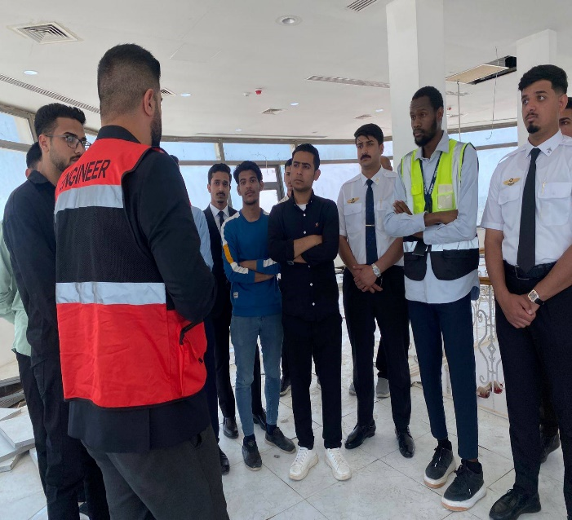
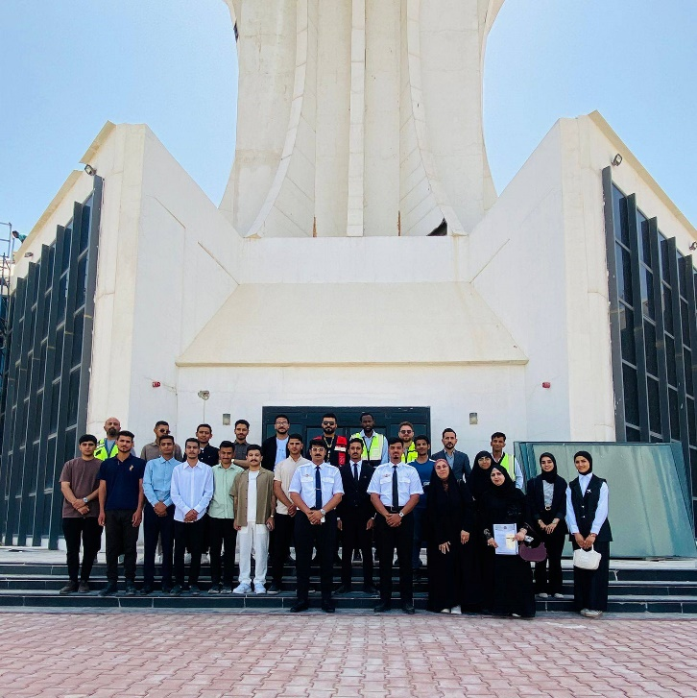

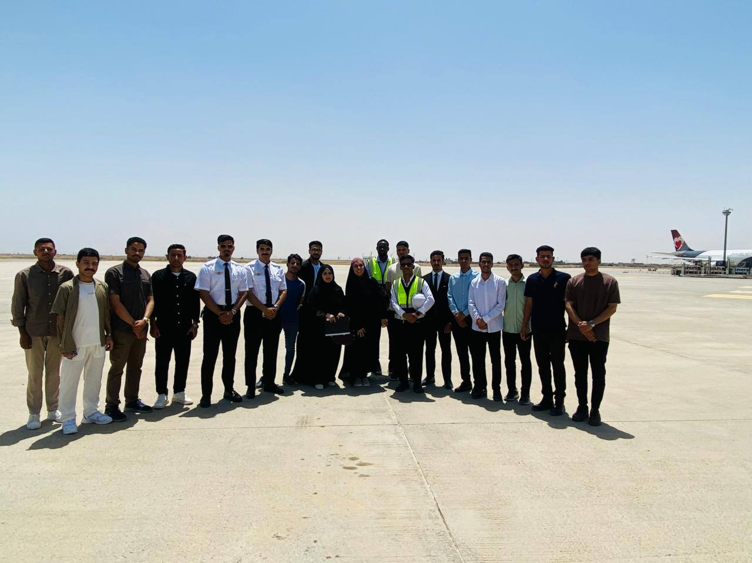

التقنية الهندسية - نجف

- الهدف 4: التعليم الجيد (Quality Education).  - الهدف 8: العمل اللائق ونمو الاقتصاد (Decent Work and Economic Growth). | اسم الهدف (SDG)
- Ministerial Committee Visit to Establish the Department of Architectural Engineering Techniques. | اسم النشاط باللغة الإنكليزية
زيارة تقييم وزارية / استحداث أقسام وتخصصات علمية جديدة | نوع النشاط
- أعضاء اللجنة الوزارية المختصة.  - الأستاذ الدكتور حسنين غني الحسيني (عميد الكلية التقنية الهندسية النجف).  - السادة معاونو عميد الكلية.  - السيد مدير قسم الدراسات والتخطيط في جامعة الفرات الأوسط التقنية. | أسماء المشاركين بالمتابعه
- زيارة اللجنة الوزارية لبحث متطلبات استحداث قسم هندسة تقنيات العمارة في الكلية. | اسم النشاط
- استقبلت الكلية التقنية الهندسية النجف لجنة وزارية مختصة لتقييم متطلبات استحداث قسم هندسة تقنيات العمارة. شملت الزيارة جولة ميدانية للاطلاع على البنى التحتية، القاعات الدراسية، والمختبرات المتوفرة، وبحث الإمكانات العلمية والفنية اللازمة لتوفير بيئة تعليمية متكاملة تواكب متطلبات التطور العمراني وسوق العمل.  - A specialized ministerial committee visited the Engineering Technical College of Najaf to evaluate requirements for establishing the Architectural Engineering Techniques Department. The visit included a field tour of the infrastructure, classrooms, and laboratories to ensure a comprehensive educational environment that meets urban development and labor market needs. | نبذة عن النشاط  About the activity
https://www.facebook.com/share/p/1H1KXFquGx/ | رابط النشاط على الموقع الإلكتروني:

اثباتات انشاط

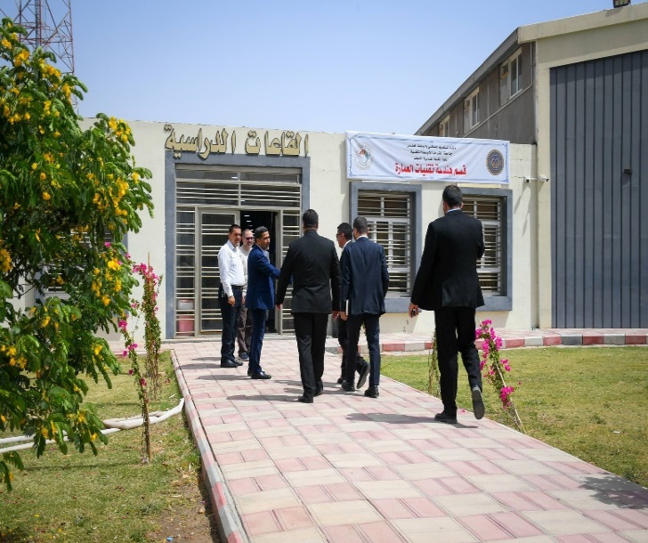
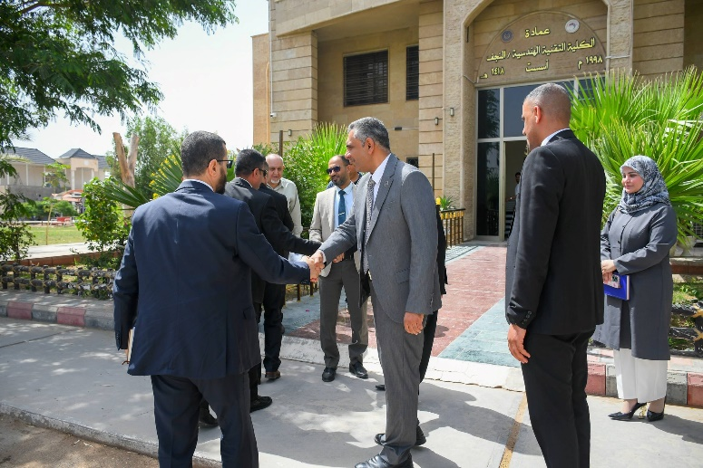
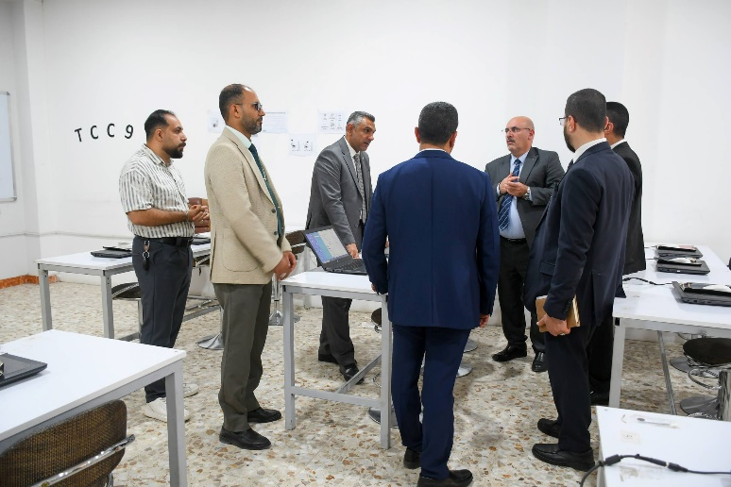
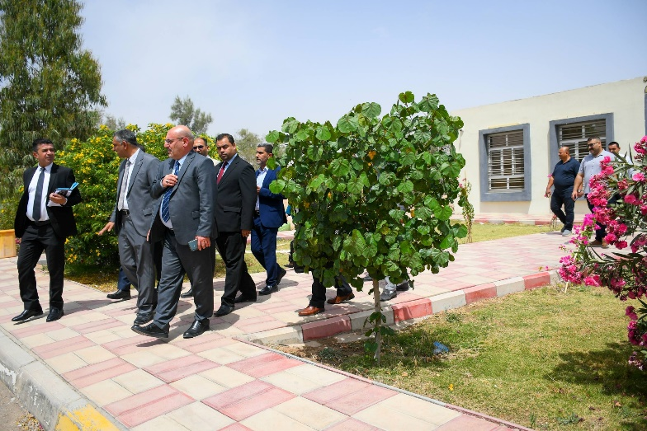

التقنية الهندسية - نجف | الكلــــــــــية

- الهدف 4: التعليم الجيد (Quality Education). | اسم الهدف (SDG)
- Conclusion of Final Examinations for All Academic Stages Except the First Year at the Engineering Technical College of Najaf. | اسم النشاط باللغة الإنكليزية
عملية امتحانية / ختام الفصل الدراسي والامتحانات النهائية. | نوع النشاط
- الأستاذ الدكتور حسنين غني الحسيني (عميد الكلية التقنية الهندسية النجف).  - السادة معاونو عميد الكلية.  - السادة رؤساء الأقسام العلمية في الكلية.  - أعضاء اللجان الامتحانية والكوادر التدريسية والإدارية | أسماء المشاركين بالمتابعه
اختتام الامتحانات النهائية في الكلية التقنية الهندسية النجف للمراحل الدراسية كافة عدا المرحلة الأولى. | اسم النشاط
اختتمت الكلية التقنية الهندسية النجف الامتحانات النهائية لطلبة المراحل الدراسية كافة باستثناء المرحلة الأولى. وجرت الامتحانات بإشراف ومتابعة مباشرة من عمادة الكلية ورؤساء الأقسام، وبتضافر جهود اللجان الامتحانية والكوادر التدريسية، مع الالتزام بالتعليمات الوزارية وتوفير كافة المستلزمات الفنية والخدمية لضمان انسيابية ونماذج تنظيمية ناجحة.  - The Engineering Technical College of Najaf concluded its final examinations for all academic stages, excluding the first-year students. The exams were successfully completed under the direct supervision of the Dean, department heads, and examination committees, ensuring compliance with ministerial regulations and | نبذة عن النشاط  About the activity
https://www.facebook.com/share/p/18gCccpPJF/ | رابط النشاط على الموقع الإلكتروني:

اثباتات النشاط

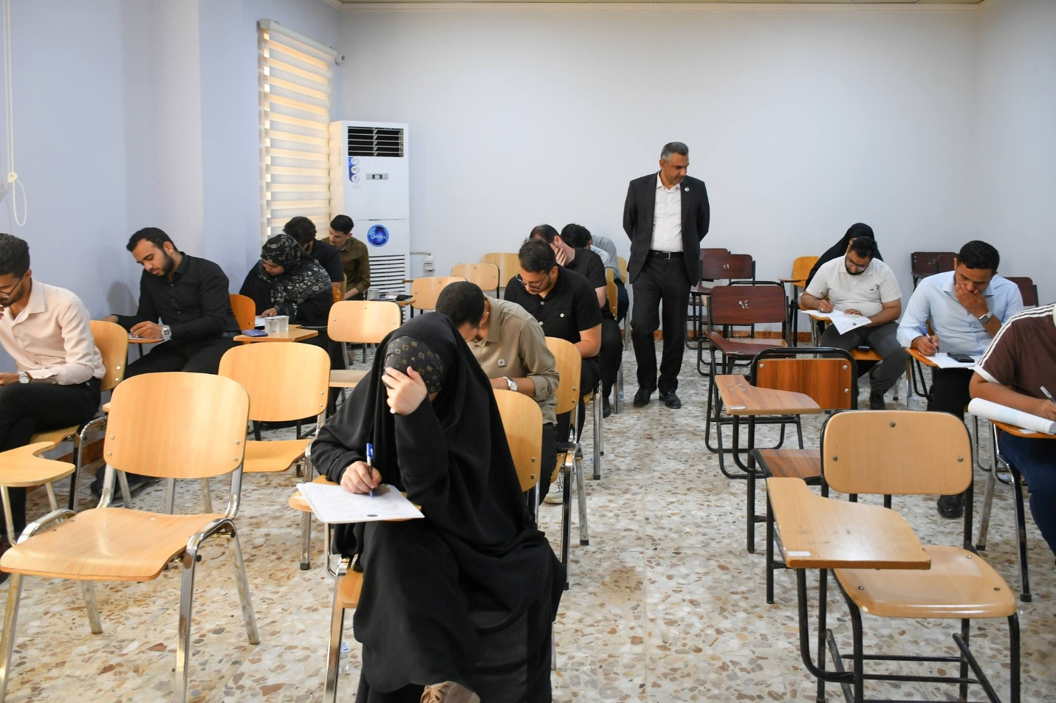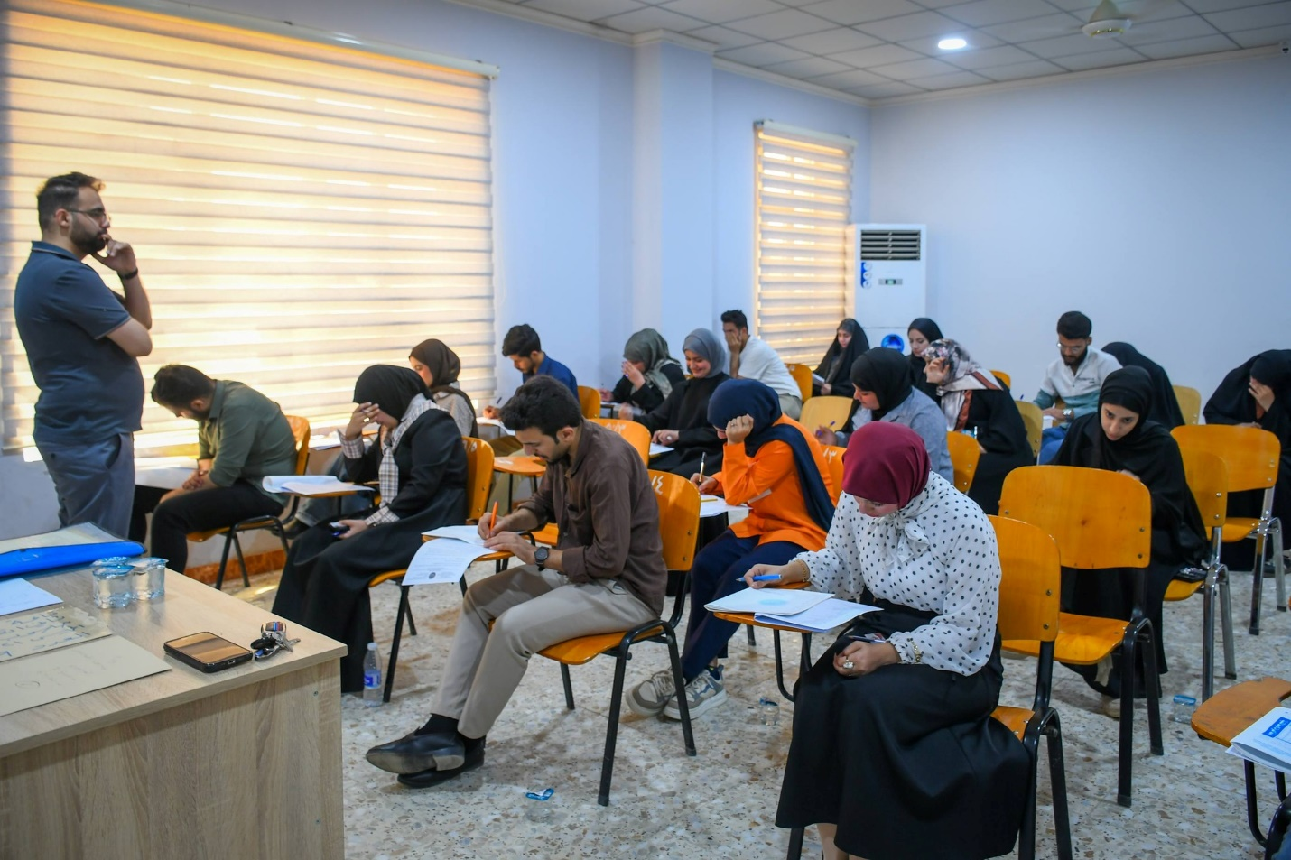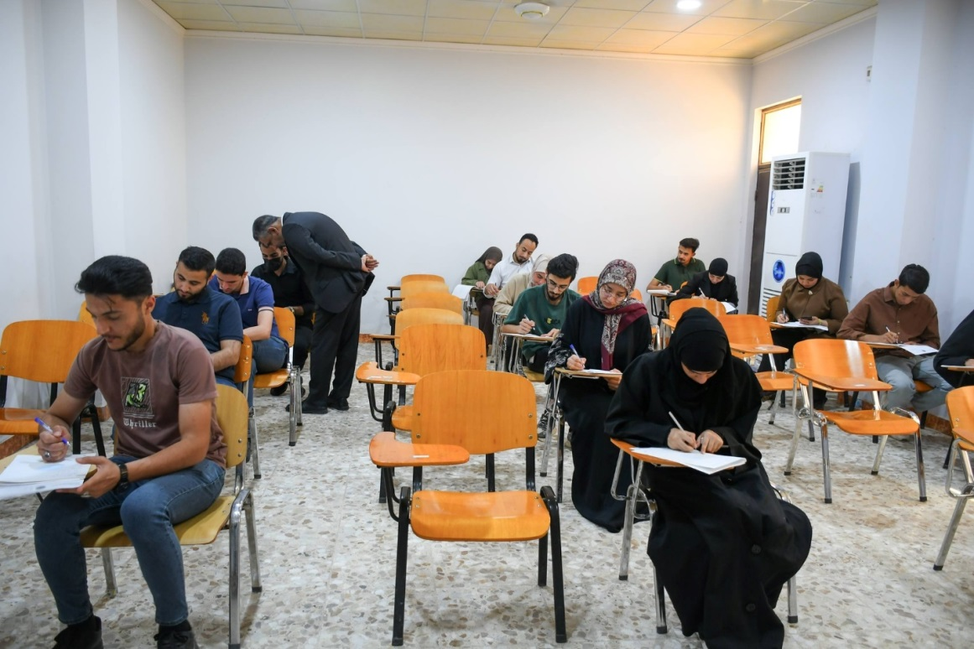

التقنية الهندسية - نجف | الكلــــــــــية

الهدف 16: السلام والعدل والمؤسسات القوية (Peace, Justice, and Strong Institutions).  - الهدف 5: المساواة بين الجنسين (Gender Equality - تمكين الجميع من المشاركة في صنع القرار | اسم الهدف (SDG)
- Seminar Entitled "Promoting the Culture of Participation in Decision-Making". | اسم النشاط باللغة الإنكليزية
ندوة توعوية وتثقيفية / تطوير مؤسسي. | نوع النشاط
- المدرس المساعد زايد مطشر (مسؤول وحدة التأهيل والتوظيف والمحاضر في الندوة).  - عمادة الكلية التقنية الهندسية النجف.  - منتسبو وتدريسيو الكلية المشاركون.  - طلبة الكلية الحاضرون. | أسماء المشاركين بالمتابعه
- إقامة ندوة توعوية بعنوان "تعزيز ثقافة المشاركة في اتخاذ القرار" في الكلية التقنية الهندسية النجف. | اسم النشاط
- أقامت الكلية التقنية الهندسية النجف ندوة توعوية بعنوان "تعزيز ثقافة المشاركة في اتخاذ القرار" تضمنت التعريف بأهمية المشاركة في المؤسسات لتعزيز التعاون والأداء المؤسسي. وتناولت الندوة أبرز المعوقات التي تحد من العمل الجماعي وسبل معالجتها، مع استعراض أساليب عملية لتمكين الأفراد وترسيخ لغة الحوار والمسؤولية المشتركة لتحقيق الأهداف الأكاديمية والإدارية.  - The Engineering Technical College of Najaf organized an awareness seminar titled "Promoting the Culture of Participation in Decision-Making". The seminar defined the concept of participatory decision-making and its role in boosting teamwork and institutional performance. It addressed key obstacles, proposed practical solutions, and highlighted methods to empower individuals, fostering a collaborative academic and administrative environment | نبذة عن النشاط  About the activity
https://www.facebook.com/share/p/18gCccpPJF/ | رابط النشاط على الموقع الإلكتروني:

اثباتات النشاط
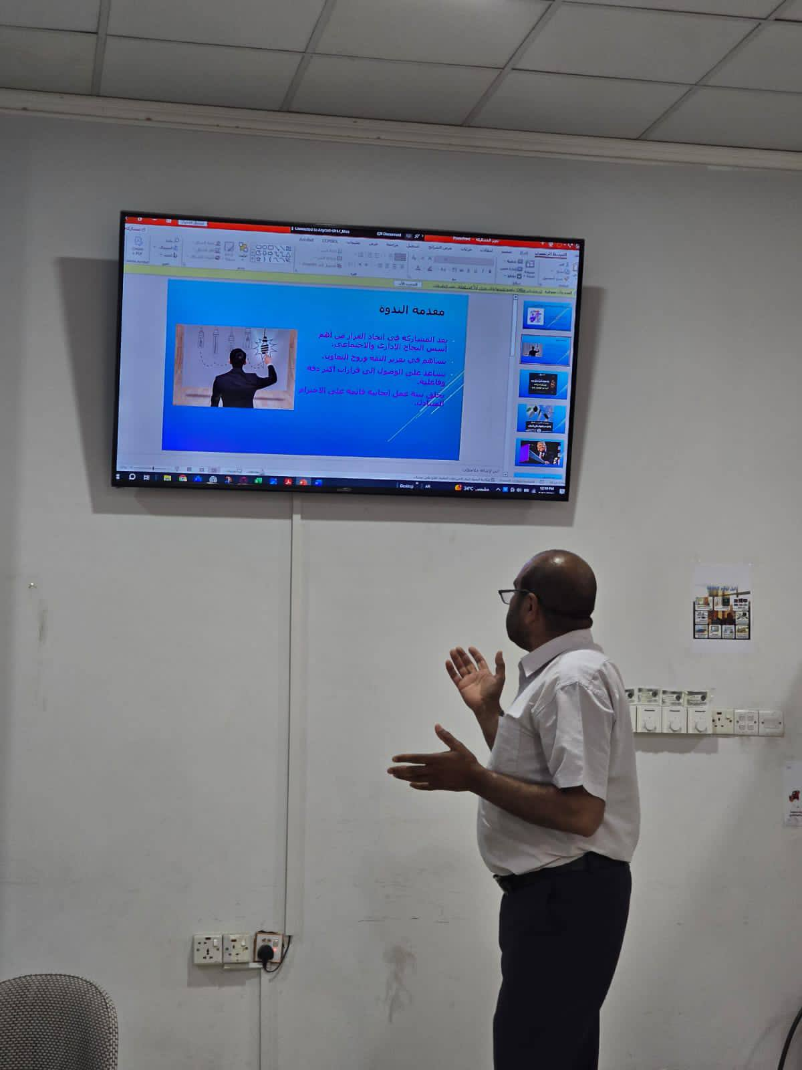
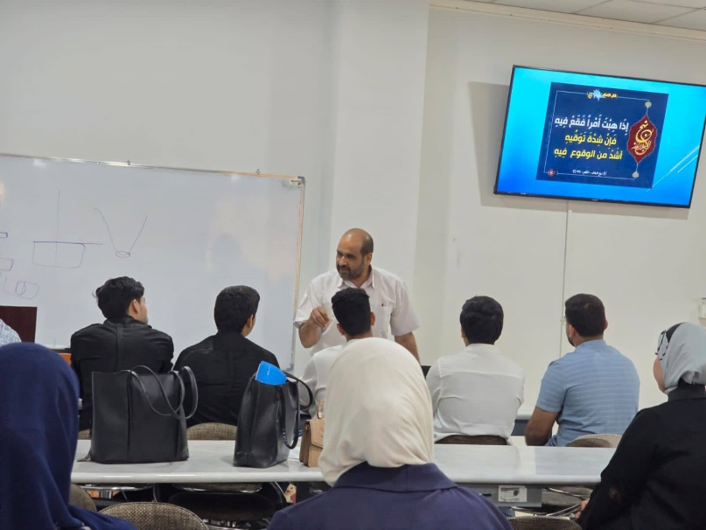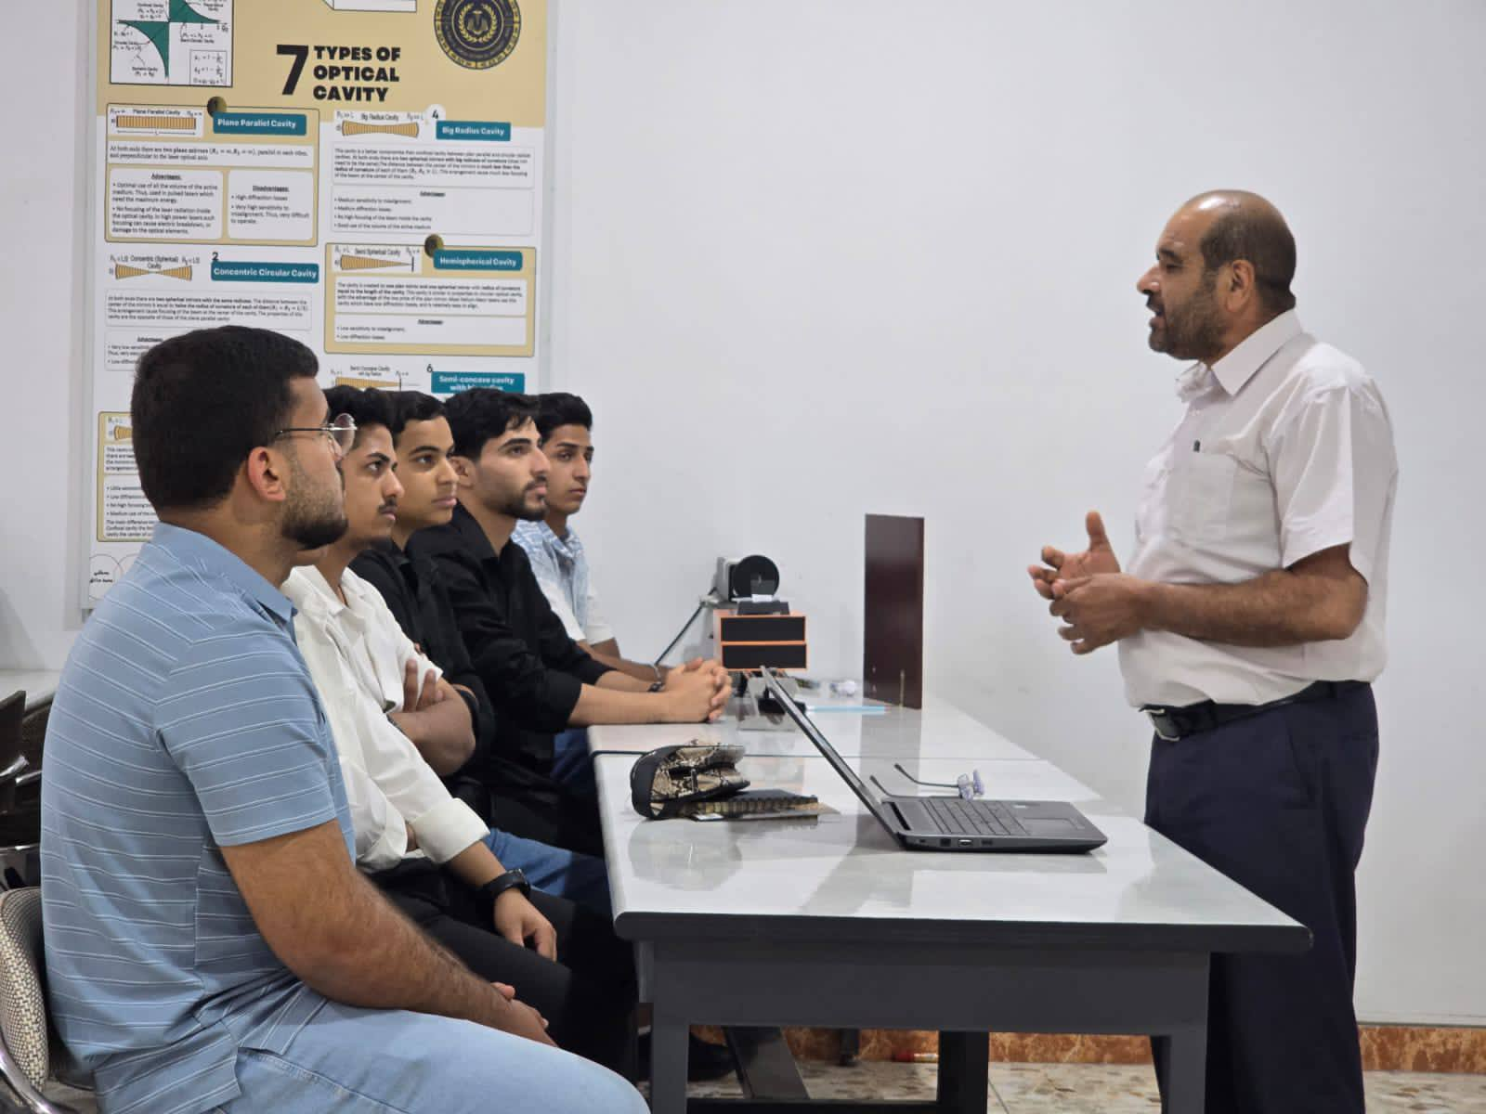

التقنية الهندسية - نجف | الكلــــــــــية

- الهدف 17: عقد الشراكات لتحقيق الأهداف (Partnerships for the Goals).  - الهدف 4: التعليم الجيد (Quality Education). | اسم الهدف (SDG)
- Ceremony Honoring Faculty and Staff for Their Contributions to Voluntary Work. | اسم النشاط باللغة الإنكليزية
- حفل تكريم ومبادرة إنسانية / تعزيز العمل التطوعي والخدمة المجتمعية. | نوع النشاط
- الأستاذ الدكتور حسنين غني الحسيني (عميد الكلية التقنية الهندسية النجف).  - الأستاذ المساعد الدكتور حيدر عبد الجليل مهدي (معاون العميد للشؤون المالية والإدارية).  - الدكتور ثائر صالح شنيار (مسؤول شعبة النشاطات الطلابية).  - كوكبة من التدريسيين والمنتسبين المكرّمين بالكلية. | أسماء المشاركين بالمتابعه
- حفل احتفاء وتكريم للتدريسيين والمنتسبين المتميزين في الأعمال التطوعية والأنشطة الإنسانية. | اسم النشاط
- نظّمت الكلية التقنية الهندسية النجف حفلاً لتكريم كوكبة من تدريسييها ومنتسبيها تثميناً لجهودهم المتميزة ومشاركتهم الفاعلة في الأعمال التطوعية والخدمية والإنسانية. وشهد الحفل توزيع هدايا تقديرية على المكرّمين، وسط إشادة من عمادة الكلية وشعبة النشاطات الطلابية بدور هذه المبادرات في ترسيخ قيم التعاون، والعمل الجماعي، وتنمية البيئة الجامعية والمجتمعية.  - The Engineering Technical College of Najaf organized a ceremony honoring a group of its faculty and staff members in recognition of their outstanding participation in voluntary, community, and humanitarian initiatives. The ceremony featured the distribution of appreciation awards, emphasizing the leadership's support for | نبذة عن النشاط  About the activity
https://www.facebook.com/share/p/1AzsebtEMX/ | رابط النشاط على الموقع الإلكتروني:

اثباتات النشاط
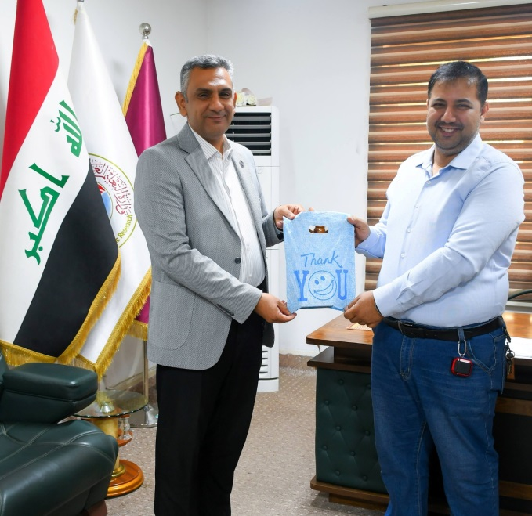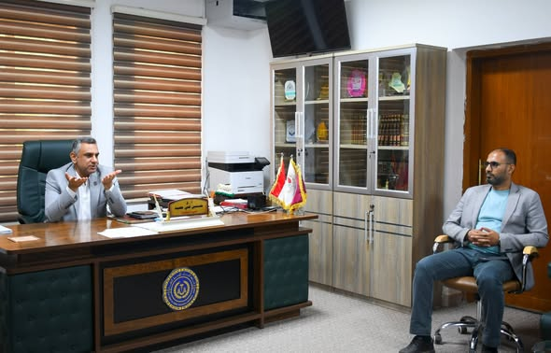
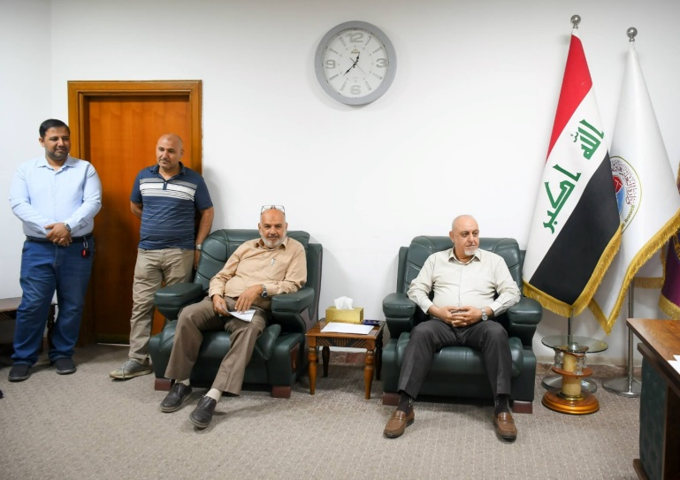

التقنية الهندسية - نجف | الكلــــــــــية

- الهدف 9: الصناعة والابتكار والهياكل الأساسية (Industry, Innovation, and Infrastructure).  - الهدف 4: التعليم الجيد (Quality Education). | اسم الهدف (SDG)
- Master's Thesis Discussion on "Performance Analysis of Downlink NOMA Systems Under Imperfect CSI Conditions". | اسم النشاط باللغة الإنكليزية
مناقشة رسالة ماجستير / نتاج بحثي أكاديمي. | نوع النشاط
- الباحثة طالبة الماجستير زينب عبد الحسن غضب.  - عمادة الكلية التقنية الهندسية النجف.  - اللجنة العلمية ولجنة مناقشة رسائل الماجستير في قسم هندسة تقنيات الاتصالات. | أسماء المشاركين بالمتابعه
- مناقشة رسالة ماجستير حول دراسة أداء أنظمة NOMA في الوصلة الهابطة تحت ظروف عدم دقة معلومات القناة (Imperfect CSI). | اسم النشاط
- ناقشت الكلية التقنية الهندسية النجف رسالة ماجستير للباحثة زينب عبد الحسن غضب في تخصص هندسة تقنيات الاتصالات. تناولت الدراسة أداء أنظمة النفاذ المتعدد غير المتعامد (NOMA) وتأثير أخطاء تقدير القناة، وقدمت إطار عمل تكيفياً متطوراً (CSI-aware) يعتمد توزيعاً ذكياً للقدرة لرفع كفاءة وموثوقية الاتصالات، مما أسهم في تحسين معدل الإرسال الكلي للنظام وتقليل انقطاع الخدمة لدعم تطبيقات شبكات الجيل الخامس (5G) وما بعدها.  - The Engineering Technical College of Najaf discussed a master's thesis by researcher Zainab Abdul Hassan Ghadhab from the Communications Engineering Techniques Department. The study evaluated the performance of downlink Non-Orthogonal Multiple Access (NOMA) systems under Imperfect Channel State Information (CSI). It proposed an innovative adaptive CSI-aware framework that dynamically distributes power, significantly improving system data rates and reducing | نبذة عن النشاط  About the activity
https://www.facebook.com/share/p/1b4Q6FGhsv/ | رابط النشاط على الموقع الإلكتروني:
اثباتات النشاط
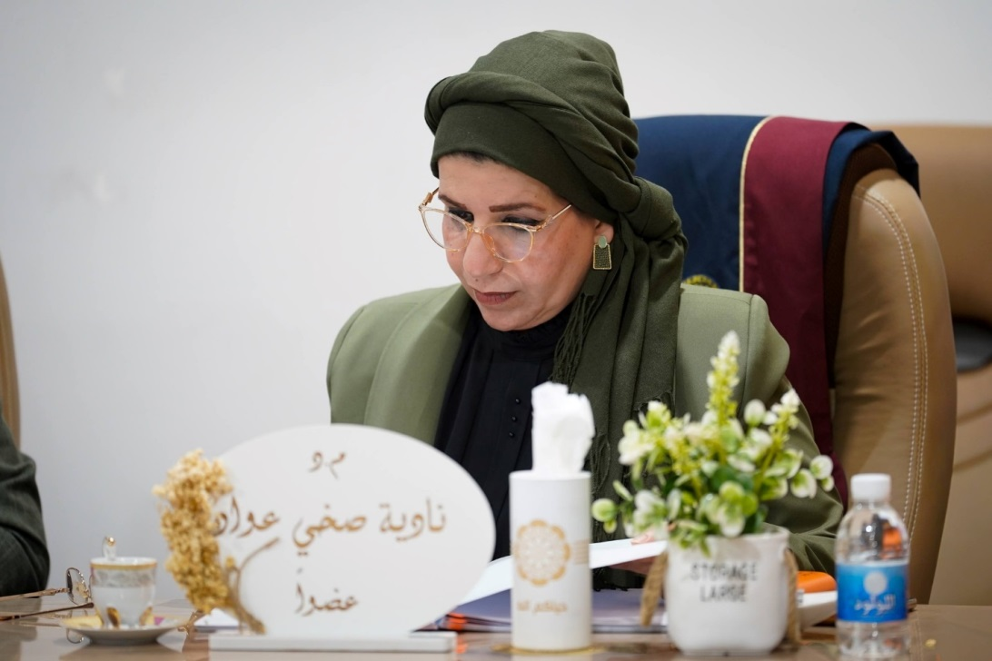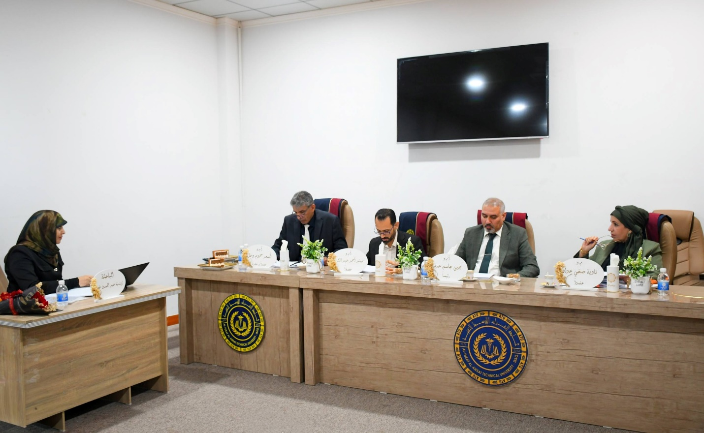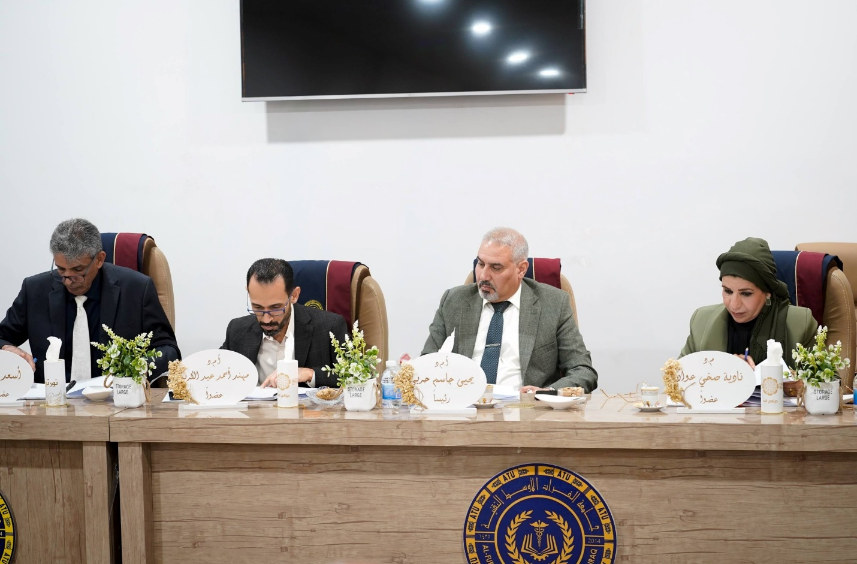

التقنية الهندسية - نجف | الكلــــــــــية

- الهدف 4: التعليم الجيد (Quality Education).  - الهدف 16: السلام والعدل والمؤسسات القوية (Peace, Justice, and Strong Institutions). | اسم الهدف (SDG)
- The Periodic Meeting of the Engineering Technical College of Najaf Council to Discuss Postgraduate and Student Affairs. | اسم النشاط باللغة الإنكليزية
- اجتماع مجلس إدارة / تنظيم ومتابعة الشؤون الأكاديمية والإدارية والطلابية. | نوع النشاط
- الأستاذ الدكتور حسنين غني الحسيني (عميد الكلية ورئيس المجلس).  - السادة أعضاء مجلس الكلية التقنية الهندسية النجف (المعاونون ورؤساء الأقسام) | أسماء المشاركين بالمتابعه
انعقاد الجلسة الدورية لمجلس الكلية التقنية الهندسية النجف لمناقشة ملفات الدراسات العليا وشؤون الطلبة. | اسم النشاط
- عقد مجلس الكلية التقنية الهندسية النجف جلسته الدورية برئاسة عميد الكلية لمناقشة ملفات علمية وإدارية تخص الدراسات العليا والأولية. وتضمنت الجلسة تدقيق أوليات تخرج طلبة الماجستير والدكتوراه، وإقرار نتائج قسمي هندسة الميكانيك وهندسة الليزر، بالإضافة إلى البت في طلبات تأجيل الامتحانات والتمديد للحالات الإنسانية، ومعالجة حالات الطلبة غير المسجلين وفقاً للضوابط والتعليمات الوزارية النافذة.  The College Council of the Engineering Technical College of Najaf held its periodic meeting, chaired by the Dean, to discuss key academic and administrative matters. The session focused on reviewing postgraduate graduation files for university clearance, approving exam results for Mechanics and Laser engineering departments, deciding on student extensions and deferments based on humanitarian grounds, and addressing registration issues in compliance with university regulations | نبذة عن النشاط  About the activity
https://www.facebook.com/share/p/1BA6at3Yvk/ | رابط النشاط على الموقع الإلكتروني:

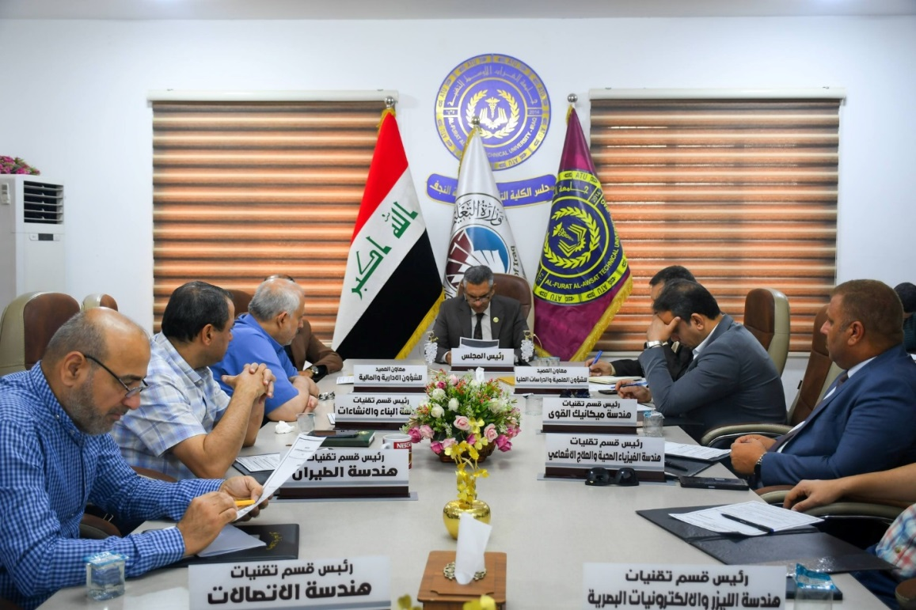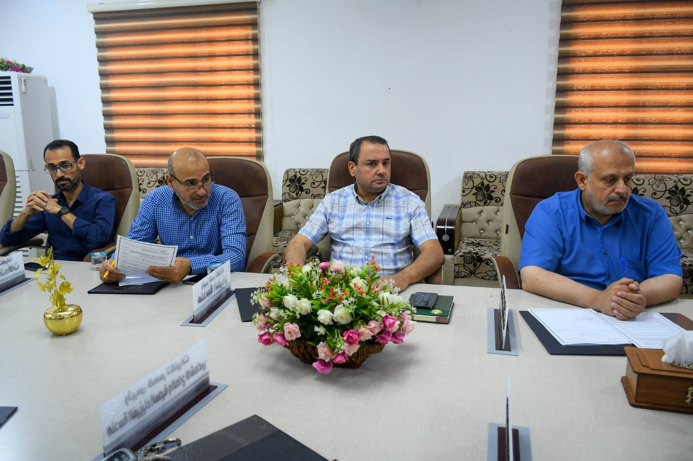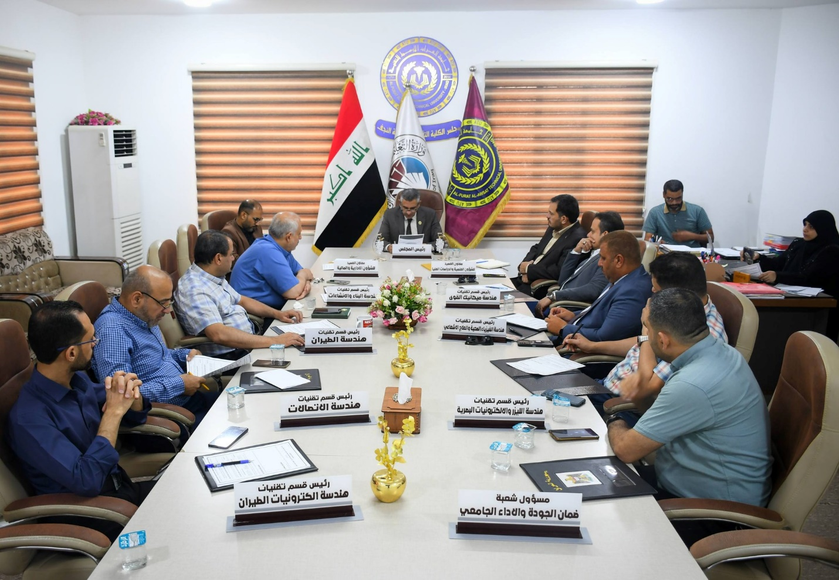

التقنية الهندسية - نجف | الكلــــــــــية

- الهدف 9: الصناعة والابتكار والهياكل الأساسية (Industry, Innovation, and Infrastructure).  - الهدف 4: التعليم الجيد (Quality Education). | اسم الهدف (SDG)
- Doctoral Dissertation Discussion on "Design and Development of Reconfigurable and Tunable Dual-Band Bandpass Filters Based on SIW and HMSIW Technologies for Modern Multi-Band Wireless Communications". | اسم النشاط باللغة الإنكليزية
- مناقشة أطروحة دكتوراه / نتاج بحثي أكاديمي متقدم | نوع النشاط
- الباحث طالب الدكتوراه أمجد عبدالستار مسير.  - عمادة الكلية التقنية الهندسية النجف.  - اللجنة العلمية ولجنة مناقشة أطاريح الدكتوراه في قسم هندسة تقنيات الاتصالات. | أسماء المشاركين بالمتابعه
- مناقشة أطروحة دكتوراه حول تصميم مرشحات ممر نطاق ثنائية الحزمة قابلة لإعادة التهيئة والضبط لتطبيقات الاتصالات اللاسلكية الحديثة. | اسم النشاط
- ناقشت الكلية التقنية الهندسية النجف أطروحة دكتوراه للباحث أمجد عبدالستار مسير في قسم هندسة تقنيات الاتصالات. طوّرت الدراسة ثلاثة نماذج مبتكرة لمرشحات ثنائية الحزمة قابلة للضبط والتحكم المستقل بالتردد وعرض الحزمة بالاعتماد على تقنيتي (SIW) و(HMSIW). وأثبتت النتائج المختبرية والعملية للمرشحات كفاءة عالية وأبعاداً مدمجة مع تقليل الفقد في الإدخال، مما يوفر حلولاً متطورة تدعم تطبيقات أنظمة الجيل الخامس (5G) والاتصالات اللاسلكية المستقبلية.  - The Engineering Technical College of Najaf discussed a doctoral dissertation by researcher Amjad Abdulsattar Maseer from the Communications Engineering Techniques Department. The study developed three innovative models of reconfigurable and tunable dual-band bandpass filters leveraging SIW and HMSIW technologies. The practical and simulated results demonstrated independent frequency control, low insertion loss, high selectivity, and compact designs, offering promising solutions for 5G applications and future wireless communication systems. | نبذة عن النشاط  About the activity
https://www.facebook.com/share/p/1AQjaCPCqB/ | رابط النشاط على الموقع الإلكتروني:

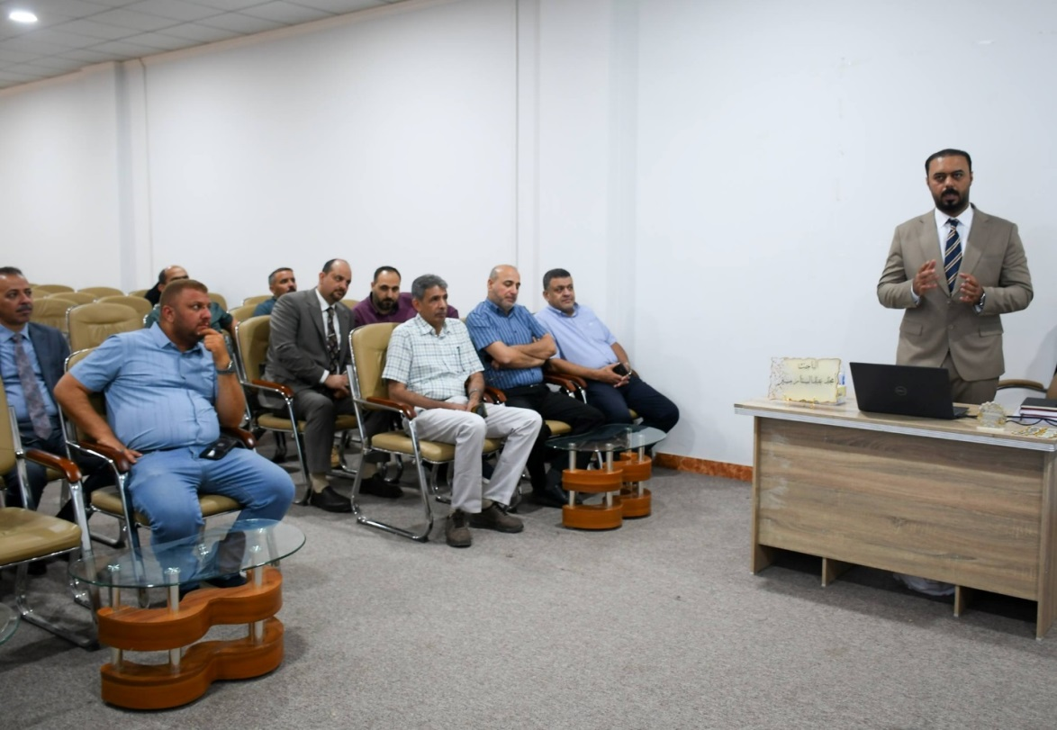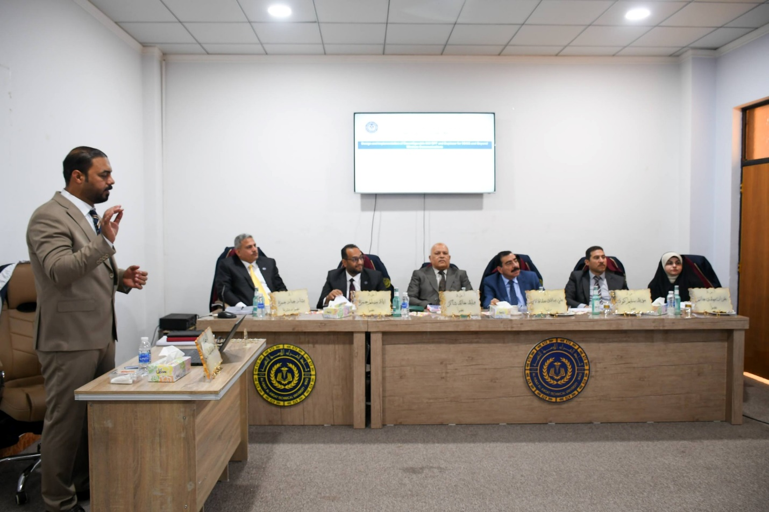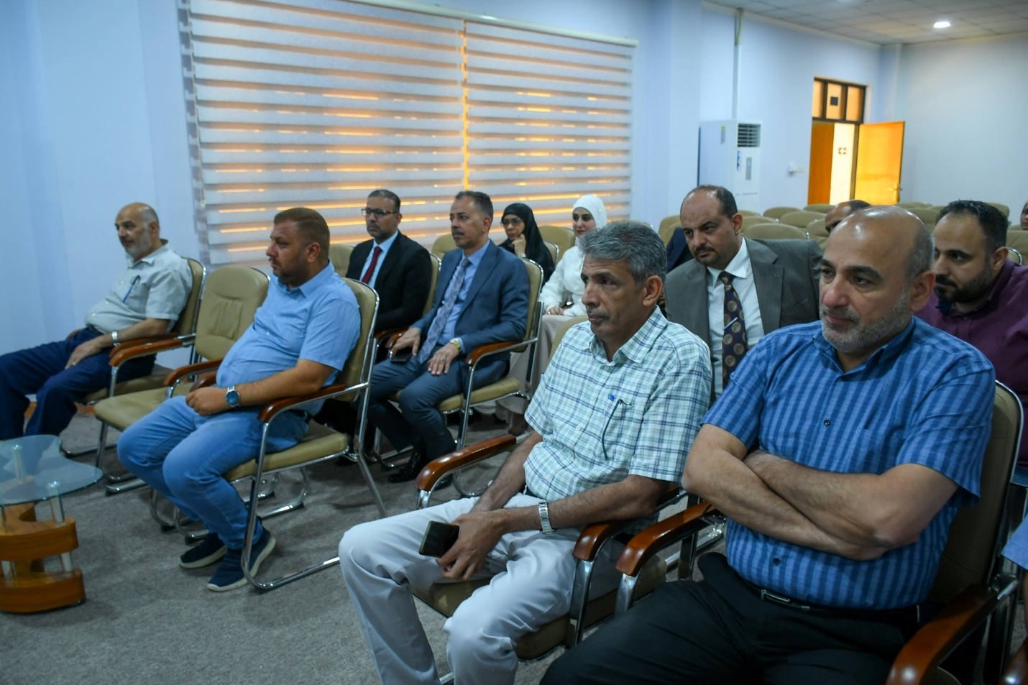

التقنية الهندسية - نجف | الكلــــــــــية

الهدف 7: الطاقة النظيفة باسعار معقولة  الهدف9: الالصناعة و الابتكار والهياكل الاساسية | اسم الهدف (SDG)
Publishing a scientific research paper | اسم النشاط باللغة الإنكليزية
نشر بحث علمي | نوع النشاط
م.د. منتظر محمدعلي سعيد | أسماء المشاركين بالمتابعه
بحث علمي لتحقيق الاستدامة | اسم النشاط
ضمن الجهود البحثية الرامية إلى تعزيز المعرفة العلمية ودعم توجهات التنمية المستدامة، نشر الدكتور منتظر محمد علي ، التدريسي في قسم هندسة الطيران، بحثاً علمياً بعنوان:  "Detailed Review of Hybrid and Carbon-Based Nanofluids for Double-Tube Heat Exchangers: Recent Advances and Performance Evaluation"  في مجلة The Canadian Journal of Chemical Engineering الصادرة عن دار النشر العالمية Wiley، والمصنفة ضمن الربع الثاني (Q2) في قاعدة بيانات Scopus، مما يعكس المكانة العلمية المرموقة للمجلة وأهمية البحث المنشور.  استعرض البحث بصورة شاملة أحدث التطورات في مجال استخدام الموائع النانوية الهجينة والموائع النانوية المعتمدة على المواد الكربونية في المبادلات الحرارية ذات الأنبوب المزدوج، مع تقييم أدائها الحراري وإمكانية توظيفها في التطبيقات الهندسية والصناعية المختلفة. وقد أظهرت نتائج الدراسة أن هذه الموائع تمتلك قدرة عالية على تعزيز انتقال الحرارة وتحسين كفاءة الأنظمة الحرارية، فضلاً عن دورها في تقليل استهلاك الطاقة مقارنة بالموائع التقليدية.  وتكمن أهمية البحث في ارتباطه المباشر بمحاور الاستدامة وكفاءة الطاقة، إذ يسهم في تطوير حلول هندسية متقدمة تساعد على خفض الفواقد الحرارية وتقليل الانبعاثات الكربونية وترشيد استهلاك الموارد الطاقوية. كما يدعم التوجهات العالمية الرامية إلى تحقيق أهداف التنمية المستدامة من خلال تبني تقنيات مبتكرة وصديقة للبيئة تسهم في رفع كفاءة الأنظمة الحرارية في مختلف القطاعات الصناعية.  ويمثل هذا الإنجاز إضافة نوعية إلى رصيد قسم هندسة الطيران البحثي، ويؤكد حرص باحثيه على المساهمة الفاعلة في إنتاج المعرفة العلمية ونشرها في المجلات الدولية الرصينة، بما يعزز من المكانة الأكاديمية والبحثية للجامعة على المستويين المحلي والعالمي.  As part of the research activities of the Department of Aeronautical Engineering, Dr. Muntadher Mohammed Ali published a research article entitled “Detailed Review of Hybrid and Carbon-Based Nanofluids for Double-Tube Heat Exchangers: Recent Advances and Performance Evaluation” in The Canadian Journal of Chemical Engineering, published by Wiley and indexed in Scopus Q2.  The study reviews recent advances in hybrid and carbon-based nanofluids used in double-tube heat exchangers and highlights their potential to enhance heat transfer and improve energy efficiency. The research contributes to sustainability goals by promoting energy-saving technologies, reducing thermal losses, and supporting environmentally friendly engineering solutions. | نبذة عن النشاط  About the activity

